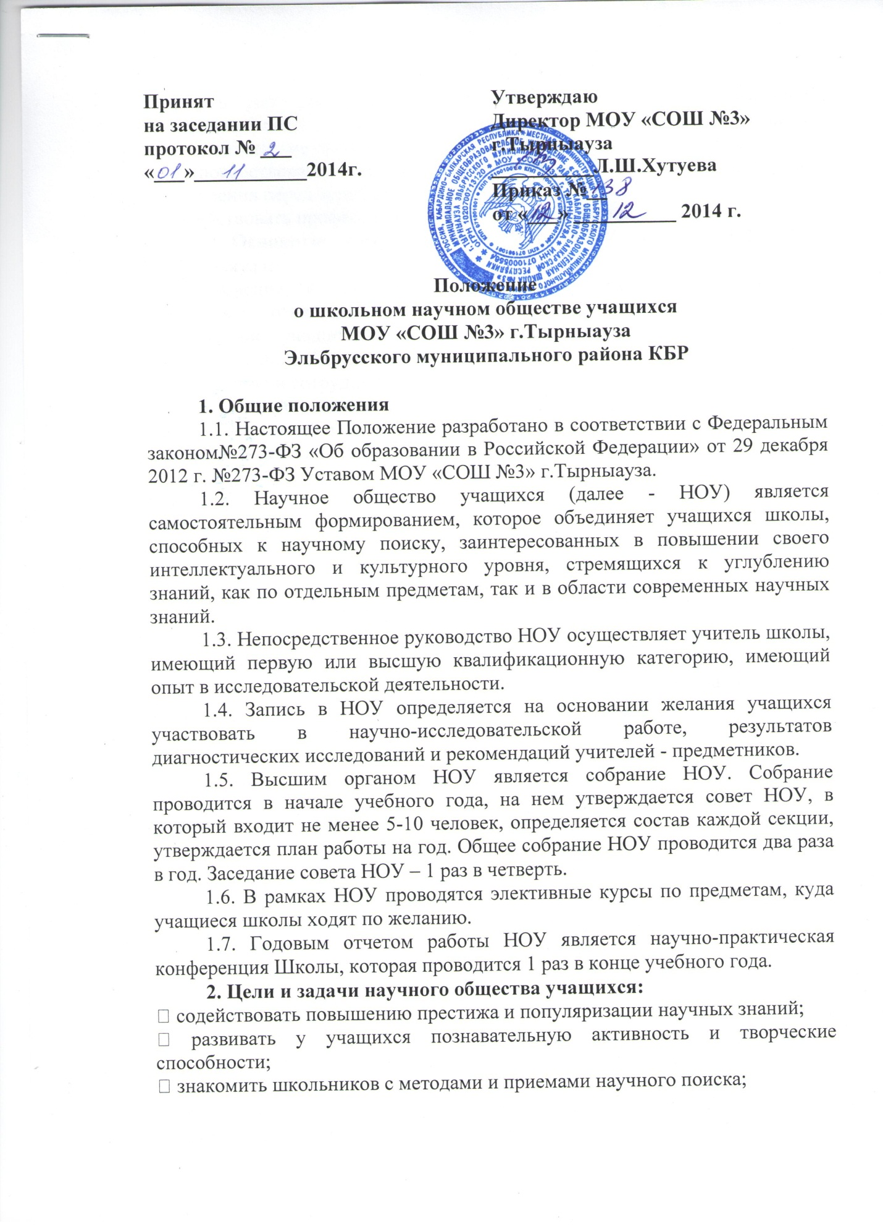

− учить работать с научной литературой, отбирать, анализировать, систематизировать информацию, выявлять и формулировать исследовательские проблемы, грамотно оформлять научную работу;
− способствовать овладению учащимися искусством дискуссии, выступления перед аудиторией с докладами;
− содействовать профессиональному самоопределению учащихся.
3. Основные направления работы НОУ МОУ «СОШ №3» г.Тырныауза:
− Включение в научно-исследовательскую деятельность способных учащихся в соответствии с их научными интересами.
− Обучение учащихся работе с научной литературой, формирование культуры научного исследования.
− Знакомство и сотрудничество с представителями науки в интересующей
области знаний, оказание практической помощи учащимся в проведении экспериментальной и исследовательской работы.
− Организация индивидуальных консультаций промежуточного и итогового
контроля в ходе научных исследований учащихся.
− Рецензирование научных работ учащихся при подготовке их к участию в
конкурсах и конференциях.
− Подготовка, организация и проведение научно-практических конференций,
турниров, олимпиад.
− Подготовка творческих работ и их публикация в сборниках.
4. Участники НОУ
Членами НОУ являются учащиеся 5 – 11-х классов, изъявившие желание активно участвовать в работе одной – двух секций общества.
Учащиеся – исполнители ученической исследовательской работы имеют право:
− выбрать тему в соответствии со своими интересами;
− использовать для выполнения исследования материально – техническую и
информационно – справочную базу и электронные ресурсы Школы;
− получать регулярную методическую и организационную помощь от руководителей ученической исследовательской работы;
− свободно использовать собственные результаты исследовательской деятельности в соответствии с авторским правом;
− выступать с окончательным вариантом научной работы на школьной
научно-практической конференции;
− представлять свою работу, получившую высокую оценку, на конференциях и конкурсах более высокого уровня.
К обязанностям членов относится:
− соблюдение графика работ в соответствии с рабочей программой исследования;
− соблюдение полной сохранности и бережного использования материальных ресурсов и справочно-информационных материалов Школы.
За активную деятельность в НОУ и выполнение конкретных работ учащиеся
награждаются дипломами, грамотами.

